TATUANDO A TATUADORA: UMA AUTOETNOGRAFIA NO INSTAGRAM
Helen SOUSA, André LEMOS²

Resumo: As plataformas digitais têm sido aliadas de diversas práticas profissionais (hospedagem, transporte, entregas, aluguel, música...), transformando-as, tanto na forma de veiculação, como no próprio exercício quotidiano da profissão. Esse artigo busca compreender como o uso do Instagram por uma tatuadora afeta a sua prática quotidiana. Através de uma autoetnografia, esse artigo destaca que a plataforma, em sua materialidade digital e performatividade algorítmica, produz a prática profissional em quatro aspectos principais: a construção de um espaço instagramável; a veiculação de formatos livres e não canônicos (arte); o trabalho de tatuar; e sua gestão. Partindo de uma abordagem neomaterialista, podemos dizer que a plataforma “tatua junto com a tatuadora”, compondo um fenômeno entrelaçado - tatuagem – tatuadora – plataforma - produzindo agenciamentos concretos na transformação do fenômeno em análise.

Palavras-chave: Instagram, Neomaterialismo, Tatuagem, Autoetnografia, mídias digitais

Abstract:

Key-Words: Instagram, Neomaterialism, Tatoo, Autoethnography, digital media

- Introdução
Criada em 2010, a plataforma de compartilhamento de vídeos e fotos Instagram vem sendo amplamente utilizada por artistas visuais de todos os setores. Por ser gratuita e extremamente popular, , perdendo apenas para o YouTube, o Instagram é uma das redes sociais mais utilizadas por profissionais autônomos, dentre eles, tatuadores. Ele reorganiza o trabalho, seja na sua forma de divulgação, nas práticas cotidianas, seja nos procedimentos adotados tendo em vista a necessidade de “jogar” com a plataforma para adquirir visibilidade.
Os tatuadores utilizam o Instagram para exibir imagens ou vídeos de seu trabalho nos diversos espaços e com as diferentes ferramentas oferecidas pela plataforma. Cada usuário cria uma conta (Perfil). O nome de usuário transforma-se num link direto para o perfil, antecedido do sinal gráfico arroba (@). A plataforma oferece como opção as categorias profissional (empresa), pessoal ou gerador de conteúdo. Para todas são exibidos, no topo da página principal do perfil, contadores com a quantidade de publicações, o número de seguidores e o número de contas seguidas. Abaixo do cabeçalho aparecem os destaques dos Stories, se houverem, e abaixo destes, o Feed. No Feed, exibem-se fotos em vídeos como em um catálogo, e no Stories reforçam o conteúdo em publicações efêmeras (LEMOS, SAMPAIO, 2018), ou criam uma relação de proximidade, mais pessoal com os clientes. Usuários que criam uma conta comercial ou de gerador de conteúdo tem ainda acesso a outros recursos que funcionam como ferramentas gratuitas de marketing digital (análise de dados, métrica, impulsionamento de publicações e possibilidade de inserção de link para outros sites no stories).
Além de ser uma forma de divulgar o trabalho realizado pelos tatuadores, a plataforma facilita a comunicação direta entre eles e os clientes, com a inserção de informações básicas de endereço, contato na área da Bio, bate-papo através das mensagens diretas, ou o redirecionamento para telefone, e-mail ou site. É possível além de apresentar o produto,analisar o perfil do público, prospecção e relacionamento com clientes, central de atendimento e pós venda de produto) (como a publicação de uma tatuagem finalizada) através do Instagram, concentrando as atividades e o gerenciando de forma autônoma.
Em sua face mais visível, a plataforma funciona como meio de divulgação e comunicação, mas sua agência (COOLEY, FROST, 2010) vai muito além. Sua materialidade e performatividade algorítmica, produz a prática profissional dos tatuadores ao alterar práticas agenciando ações pela interface do aplicativo, pelo dispositivo de conexão (celular), pela lógica algorítmica da plataforma (Instagram) e pelo atendimento a demandas específicas da megaplataforma ao qual está vinculado (Facebook) (LEMOS, PASTOR, 2020). O aplicativo cria procedimentos diferenciados, espaços “instagramáveis” (ou seja, projetados para ser um bom cenário para conteúdos visuais), induz escolhas de instrumentos utilizados, interfere na performance dos tatuadores que podem ser fotografados e filmados durante a ação. A esse conjunto de ações dos tatuadores na plataforma chamamos “prática de dados” (LEMOS, PASTOR, 2020), ações corriqueiras na qual usuários exercem, consciente ou inconscientemente, tendo em vista fazer com que a plataforma funcionem para o objetivo proposto - fazer com que uma publicação tenha alcance (SRNICEK, 2017; DIJCK, POELL, WALL, 2018)). Toda as expressões da cultura digital contemporânea nos colocam em uma prática de dados (CHENEY-LIPPOLD, 2017; KENNEDY, POELL, VAN DIJCK, 2015) e de performances algorítmicas (FINN, 2017, BUCHER, 2018).
Esse artigo exploramos a forma como a lógica da plataforma altera performances, procedimentos, configuração do local, do tempo e da ação do trabalhador, no caso uma tatuadora, a partir de um olhar sobre as materialidades da plataforma na configuração e nas transformações das práticas desses profissionais. Partindo de uma perspectiva neomaterialista (LEMOS, 2020; FOX, ALLDRED, 2017) busca-se, discutir como a plataforma do Instagram, “faz-fazer”. O argumento central do artigo é que as plataformas digitais são importantes mediadores na atual cultura contemporânea, modificando práticas de trabalho.
A escolha pela autoetnografia se justifica pois a autora é, ao mesmo tempo, tatuadora e digital influencer com mais de 100 mil seguidores em sua conta verificada, ou seja, uma heavy user da plataforma. A observação das suas rotinas (como tatuadora e usuária do Instagram) ajuda a entender como a plataforma “faz-fazer”. Apresentamos nesse artigo os resultados dessa autoetnografia.

- Metodologia

2.1 Background teórico
Para entender muitas práticas profissionais hoje é mister reconhecer a agências das plataformas digitais, das materialidades dos objetos e da performatividade algorítmica em jogo na cultura contemporânea (LEMOS, 2019, 2020). Muitas teorias reconhecem a agência de tecnologias, quebrando um paradigma presente nas ciências sociais centradas em perspectivas antropocêntricas, mas frequentemente as análises não dão a devida importância às mediações dos “agentes não humanos”. Baseada em uma perspectiva neomaterialista (LEMOS, 2020; ALLDRED, FOX , 2017, COOLE, FROST, 2015), essa pesquisa aponta para a necessidade de reconhecimento da ação das plataformas no processo comunicacional contemporâneo em geral, e na dimensão do trabalho em particular. Essa perspectiva teórica aponta para a necessidade de reconhecer a agência material dos objetos, entender os processos pelos que eles fazem fazer (pragmática).
Como mostraremos nessa autoetnografa, o uso da plataforma altera práticas da tatuagem fazendo com que a tatuadora passe a se pensar e a agir como se fosse parte da plataforma. A sua experiência é uma prática de dados, pois age para alimentar a sua lógica algorítmica interna e da megaplataforma mãe, o Facebook. O seu objetivo é fazer a gestão do seu trabalho e ganhar visibilidade. Para isso, precisa se pensar como parte da materialidade da plataforma, apropriar-se das suas funcionalidades e adequar suas estratégias ao modo de mediação do Instagram para gerar engajamento e alcance.
O engajamento é o ato de interagir com uma publicação através de comentários, curtidas, compartilhamentos e respostas por mensagem direta. Os usuários interagem com publicações das contas que seguem. A ordem de aparecimento na timeline do usuário é relevante. Quanto mais comentada, curtida e compartilhada uma publicação, ou seja, quanto maior o engajamento, mais os algoritmos do Instagram a entendem como relevante ou interessante e propõem a outros usuários. Esse engajamento é comparado ao de outros conteúdos seguidos pelo usuário, e os considerados mais relevantes aparecem para mais seguidores e nos resultados de busca em posições mais recentes.A quantidade de usuários que as publicações atingem é chamada de alcance. É possível comprar alcance diretamente patrocinando uma publicação. O alcance obtido unicamente através de engajamento é chamado de alcance orgânico. A luta pelo engajamento e alcance é o trabalho de adaptação dos tatuadores à plataforma.

  - Autoetnografia
A autoetnografia é um procedimento metodológico a partir do qual o pesquisador usa de sua experiência pessoal para “descrever e criticar crenças, práticas e culturas usando uma autorreflexão profunda e cuidadosa - geralmente chamada de “reflexividade” - para nomear e interrogar as interseções entre o eu e a sociedade, o particular e o geral, o pessoal e o político” (E. ADAMS, JONES e ELLIS, 2015 pp. 1-2). Neste trabalho é usada a experiência pessoal da autora como tatuadora e hard user do Instagram para investigar as mediações que se estabelecem entre o aplicativo e a sua prática profissional. O objetivo foi buscar, de forma imanente, a percepção de como o Instragram altera o espaço, as temporalidades, os procedimentos, e as formas de comunicação do seu trabalho. A conta de Instagram utilizada para esse estudo foi a “Malfeitona” (@malfeitona), criada no final de 2016 com o objetivo de divulgar o trabalho da autora como tatuadora na plataforma. Atualmente a conta possui mais de 100 mil seguidores e a autora passa em média 3h diárias utilizando o aplicativo.
A autoetnografia dessa pesquisa consistiu no registro descritivo e autorreflexão crítica das atividades profissionais e pessoais da autora que, direta ou indiretamente, estavam ligadas às práticas de tatuagem e uso do Instagram. O registro foi feito diariamente em formato escrito (diário de campo), fotográfico e arquivamento de algumas publicações do Instagram por um período de dez dias, no período de 26 de julho de 2019 a 4 de Agosto de 2019. Esse período foi escolhido para registro por coincidir com as férias acadêmicas e ter sido portanto um período intenso de trabalho como tatuadora, onde a autoria esteve tatuando em Salvador, São Paulo e Brasília. O diário de campo consistiu na escrita de todas as ações recordadas relacionadas à tatuagem ou à rede social Instagram pela autora, como uma lista. A autora utilizou um banco de dados interoperativo, criando um chat consigo mesma em um aplicativo de mensagens instantâneas para smartphone que permitia o envio de mensagens de audio rápidas ao longo do dia conforme percebia as ações. Esse foi o artifício encontrado para registrar suas atividades enquanto estava em atividade (como tatuadora e usuária do Instagram). Concomitantemente foram salvas capturas da tela de seu smartphone resultantes da observação das ações da plataforma Instagram. Ao final de cada dia, a autora organizava os conteúdos por tema e cronologia, descrevendo cronologicamente as ações de forma mais completa, contendo ações que não haviam sido enviadas por audio. Após esse período, as ações semelhantes foram agrupadas para cuidadosa análise, relacionando as práticas da tatuagem com aquelas realizadas no Instagram.
Descreve-se a seguir os resultados da experiência agregada em três categorias: espaço; arte; praxis. Essas categorias emergiram depois da análise do material colhido na autoetnografia. A partir daqui a pesquisa autoetnográfica é apresentada em primeira pessoa (a autora) com o texto sendo escrito com a participação do outro autor do texto.

- Tatuando a Tatuadora
Em minha conta de Instagram, o ambiente Feed é majoritariamente dedicado à divulgação de desenhos disponíveis para tatuar e fotos ou vídeos de tatuagens finalizadas, com longas legendas que se tornam mais umestímulo ao engajamento através de likes e comentários, já que os usuários podem reagir tanto ao conteúdo audio/visual quanto ao da legenda. Os conteúdos compartilhados nos Stories, porém, têm teor diferente. A característica efêmera da ferramenta Stories me estimulou a publicar conteúdos diversos (autobiográficos, políticos, notíciosos ou humorísticos) em formato de foto ou vlog, o que impactou diretamente o meu trabalho, mesmo sem ter relação alguma com temática de tatuagem. O objetivo consciente e inconsciente de muitas ações tomadas por mim voltadas para o Instagram é ter engajamento dos usuários, como explicado anteriormente, pois dessa forma aumento as chances de ser descoberta.

3.1 Espaço
O uso do Instagram altera minhas práticas espaciais. Ele estimula a criação de espaços pensados para serem “instagramáveis”, ou seja, interessantes para registros na plataforma. Ele me levou a criar um estúdio de tatuagem como um ambiente equipado para fotografia e filmagem. Mesmo em mobilidade, o espaço de tautuagem é instagramável. Usando a plataforma posso tatuar de qualquer lugar, mas mesmo em deslocamento a necessidade de “instagramar o espaço” está presente. Portanto, fui induzida a pensar meu espaço de trabalho como um espaço “instagramável”, seja meu estúdio fixo, seja meu estúdio temporário em viagens.
Quase todos os clientes que vão se tatuar em meu estúdio fazem registros expontâneos (foto e/ou vídeo) em tempo real e publicam no Instagram, associando-os à minha conta através do tagueamento. Como isso gera-se o engajamento orgânico. Essa ação de tagueamento me estimula direta e indiretamente a tornar ou manter o ambiente instagramável, estimulando os clientes a interagirem com o espaço, a criarem e compartilharem registros do local e do processo de tatuagem. O Artigo “Is Instagram changing the way we design the world?”, do The Guardian, afirma que isso é uma tendência espacial criada pelo uso da plataforma.
Ao pensar na decoração do meu estúdio, pendi para o fortalecimento da minha identidade visual construída através do Stories. A efemeridade das publicações nesse recurso me incentivou a postar um grande volume de conteúdo autobiográfico e a me colocar como personagem. Durante os dez dias de registro, em média 80% dos Stories publicados por mim eram narrativas cotidianas sem relação direta com desenho ou tatuagem, mas voltada para gerar mais engajamento.
O teor dos conteúdos associou à Malfeitona temáticas como comunismo (humoristicamente), Hello Kitty (personagem que virou “meme” da conta por aparecer com frequência nas publicações em roupas, band-aids, canetas decoradas) e à marca de cerveja Budweiser (por eu ter sido embaixadora de eventos patrocinados pela marca em 2018 e 2019). Os comentários, curtidas e compartilhamento desses temas pelo público me incentivou a publicar mais ainda. Quando montei um novo estúdio, produzi um ambiente que fortalecia essa identidade visual, optando pela cor vermelha nos móveis, tapetes, objetos e nos leds de iluminação do estúdio. Essa escolha foi pensada a partir da dinâmica do aplicativo e dos meus stories relacionados à Budweiser e às brincadeiras com o comunismo. Posso dizer que um processo de tatuagem registrado nesse ambiente tem potencial de receber comentários, por exemplo, não só pelo processo em si, mas pelo ambiente Instagramável onde o processo está acontecendo.
Como fotos de boa qualidade geram mais curtidas e comentários em uma publicação, o espaço de tatuagem é ajustado para a prática da fotografia. Para isso, o uso da plataforma me induziu a ter, estrategicamente, uma parede bem iluminada livre, de cor e/ou decoração que sirvam como pano de fundo para o registro da tatuagem finalizada. Em meu estúdio, que é pequeno e simples, não tenho espaço para construir um estúdio fotográfico, mas ajusto o melhor ângulo próximo a uma janela específica onde a entrada de luz produz fotos melhores. Reservei um tecido para servir de fundo, pedindo para a(o) cliente ou a(o) acompanhante segurasse para foto. A escolha da estampa desse tecido também foi produzida para o Instagram. Utilizei uma vez despretenciosamente, mas o engajamento geral nessa publicação me estimulou a utilizar mais vezes e mantê-lo como item fixo do estúdio.

A minha experiência não é única. Em alguns estúdios em que trabalhei como convidada, havia espaços Instagramáveis e equipamentos (iluminação, rebatedor, parede lisa ou de borda infinita) dedicados exclusivamente para fotografia visando resultados melhores no Instagram, a exemplo do Estúdio Vespa, em Brasília, e Casa Set, em São Paulo. A imagem abaixo (Imagem 3) mostra clientes recém-tatuados se posicionando no espaço reservado à fotografia e ao registro com finalidade de publicação no Instagram.
Muitos estúdios mantêm uma área física pensada para compor uma foto da tatuagem finalizada. Alguns possuem até mesmo um miniestúdio de fotos, com direito a parede de borda infinita e equipamentos de iluminação profissional. O ambiente dedicado à fotografia agrega valor à imagem da tatuagem registrada. Um feed de Instagram padronizado (fotos com a mesma qualidade, mesmo padrão estético) é, para muitos usuários, esteticamente atraente, o que os mantém por mais tempo visualizando e interagindo com aquelas publicações, além de fixar usuários novos que chegaram naquele perfil através de um tagueamento, mas resolveram seguir a conta por ter apreciado o conteúdo.
Vemos, portanto, que o instagram “produz o espaço” já que para que as fotos tenham bom engajamento e alcance torna-se necessário que elas tenham personalidade, qualidade e sigam um padrão, como ter o mesmo fundo e enquadramento. Posso dizer que o Instagram me levou a pensar no estúdio para além de sua funcionalidade e beleza, fazendo-me torná-lo adaptado e alimentando a prática de dados (minha e dos meus seguidores) e criando feedbacks à lógica algorítmica da plataforma. O mesmo acontece quando viajo. Preciso instragramar o espaço, seja la onde ele estiver.
Outra mudança espacial produzida pelo Instagram em minha prática é a mobilidade. Meu estúdio está localizado em Salvador, mas como citado acima no exemplo dos Estúdios Vespa e Casa Set, tatuei como convidada em estúdios em outras cidades do Brasil e do mundo. O Instagram permite que eu seja seguida por usuários de diversas localidades. A ferramenta de estatísticas da conta me mostra qual percentual de seguidores de cada cidade e país, como exibido na figura 4.

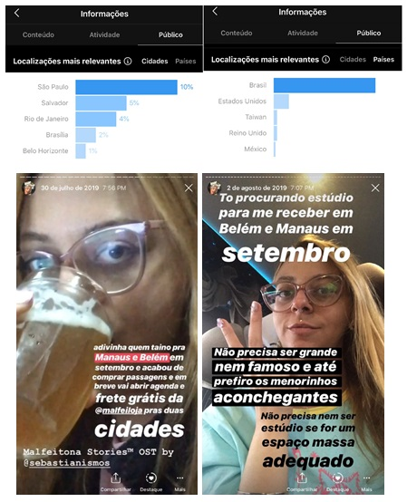
Figura 1 – Acima: Estatísticas de público da conta de Instagram Malfeitona. Abaixo: Tela capturada durante o perídop da autoetnografia do Instagram Storiesda conta Malfeitona sobre abertura de agenda e procura de estúdios de tatuagem em Belém e Manaus, respectivamente em 30 de Julho e 2 de Agosto de 2019
Com isso, posso supor quais cidades abrigam potenciais clientes em número que compense financeiramente uma viagem. Para confirmar, publico nos Stories um vídeo ou foto sobreposta com texto – recurso da ferramenta – perguntando ao público se teriam interesse em tatuar naquela cidade e datas, bem como pergunto se há algum estúdio local disposto a me receber como convidada. Utilizo a interação dos usuários com esse conteúdo como termômetro para saber se é viável ou não ir àquela localidade, confirmando a hipótese sugerida pelas estatísticas e me planejo para ir àquela cidade tatuar e anuncio a ida, disponibilizando as informações de agendamento em publicações no Stories e Feed.

A imagem 2 mostra abaixo duas publicações da ferramenta Stories em 30 de julho de 2019, informando aos usuários que eu iria para Manaus e Belém em Setembro e qe a agenda estaria aberta. A ideia surgiu pois como eu estava em São Paulo para tatuar, seguidores dessas localidades interagiram com as publicações demandando a minha ida à suas cidades. Após alguns dias e mensagens privadas que recebi dos seguidores que interagiram, confirmando assim o interesse, procurei também através dos Stories (imagem 2, à direita) no dia 2 de Agosto estúdios de tatuagem que pudessem me receber como tatuadora convidada. Alguns administradores de contas de estúido responderam e de fato tatuei em Belém e Manaus em Setembro, mas o processo se iniciou no final de Julho através do Instagram, assim como nesse período eu estive em São Paulo e Brasília após processo similar nos meses de Maio e Junho.

Esse processo de viajar para tatuar se iniciou após muitos usuários de outras cidades comentarem em minhas publicações pedindo que eu fosse até a cidade deles. Ou seja, os recursos e ferramentas da plataforma e estimularam e permitiram o meu deslocamento espacial para tatuar. Eu enxergo o estúdio de tatuagem – seja o meu ou um onde estou como convidada - apenas como espaço físico para a realização de um processo que foi iniciado e se concluirá no Instagram ao eu postar a foto da tatuagem finalizada. Essa facilidade também estimulou que eu viajasse especificamente para tatuar, o que faço muito pois isso fortalece meu nome como tatuadora, ajuda a não saturar o meu mercado consumidor na cidade que resido e possibilita aprendizados e trocas com outros tatuadores. Antes do isolamento social decorrente da pandemia de COVID19 estava previsto que meu estúdio em Salvador receberia em 2020 uma tatuadora mineira, um paulistano e uma brasiliense.
  - Arte
O uso do Instagram permitiu diferenças estéticas na tatuagem e produziu o meu estilo artístico, que não se encaixa nas categorias usuais de tatuagem como Maori, Oriental e Realismo. A minha existência enquanto tatuadora é parte devida à própria plataforma, por me permitir acompanhar o movimento de artistas conteporâneos de tatuagem pelo mundo que ainda não estava tão popularizado no Brasil em 2016 quando iniciei. Ao ver algumas publicações de arte no Instagram e curtir, a plataforma me sugeriu mais publicações com mesmo conteúdo. O fato desses conteúdos estarem hospedados dentro de uma rede social que eu utilizava para socializar com amigos e familiares me expôs diariamente ao trabalho de artistas visuais que eu seguia e admirava.
Acompanhei o movimento de alguns desses artistas conteporâneos tornando-se também tatuadores e o crescimento das tatuagens caseiras. Achei possível que eu pudesse também tatuar com desenhos de traços mais simples e divertidos que sempre fiz em outros materiais, como tecido ou papel. Portanto, sofri influência estética devido a capacidade da plataforma de colocar determinados conteúdos em circulação onde talvez eles não circulassem.Eu não precisei ser aceita como aprendiz em um estúdio de tatuagem e consequentemente não fui influenciada pelo estilo tradicional adotado por um(a) tatuador(a) mais experiente , nem tive meu estilo moldado para se adequar a ele. Porém fui incluenciada pelo que circulou na plataforma. Em uma matéria do Nexo Jornal sou assim descrita: “A tatuadora Helen Fernandes, de Salvador – “Malfeitona” no Instagram, apelido que denuncia sua estética – também alcançou sucesso considerável nos últimos anos com desenhos assumidamente mal feitos”. A partir do Instagram muitos artistas visuais sentem-se estimulados a tornarem-se tatuadores.
A ação do Instagram nesse processo é apontada por Taís Koshino, por exemplo. Ela diz que a internet tem a força de dar voz e visibilidade a artistas que antes não teriam muita chance de aparecer e de se tornarem conhecidos. Isso é possível pois com uma conta no Instagram, um artista não mais necessita ser descoberto e escolhido por um veículo de mídia especializado em tatuagem, como uma revista ou site. Também não necessita ser aceito em um estúdio de tatuagem existente e consolidado para prospectar clientes.
Através da autoindexação no Instagram, tanto artistas individuais quanto estúdios de tatuagem podem criar uma conta e expor seu trabalho dentro de um estilo. A prática de dados do Instagram cria esse processo por indexação, sendo uma atividade integrante do tratamento temático da informação documental. São escolhidos termos que representam o material, com o objetivo de referenciá-los para uma melhor recuperação da informação. O caractere octothorpe (#) seguido de uma etiqueta, formam a hashtag que são usadas para descrever um assunto nas mídias sociais (FERREIRA, 2017). Assim como em outras plataformas, como o Twitter, os assuntos no Instagram podem ser assim indexados. Ao buscar o termo, serão apresentadas aos usuários todas as publicações que também se indexaram sob o a mesma hashtag. Com a autonomia da publicação e a descrição de imagens possibilitada pela plataforma, posso me autoindexar dentro de um estilo ou nicho não necessariamente pré-existente ao utilizar “#” + “etiqueta”.
Apesar de brincar com a tradução livre “tatuagens peba”, por um tempo me auto-indexei dentro do estilo “Ignorant Style” (estilo amador) e “Homemade Tattoo” (tatuagens caseiras). Ambos são estilos de tatuagem emergentes e existentes nos quais eu julguei me encaixar e por isso adicionava o símbolo # ao nome do estilo ao final das legendas de uma publicação no feed. Muitas vezes fui encontrada por clientes e páginas de tatuagem que buscavam esse tipo de trabalho, ou conteúdo no recurso de busca do Instagram, ou porque minhas publicações apareciam para eles no ambiente “Explorar”.
Abandonei a prática de indexar minhas publicações sob um código existente, mas criei alguns como #gatuagem, que são tatuagens com temática de gatos e isso facilita que eu e meus clientes encontremos todos os trabalhos relacionados. Isso acabou estimulando que pessoas que especificamente desejassem tatuar gatos a me procurarem, o que consequentemente me fez desenhar mais gatos e deixar os desenhos disponíveis, e que acaba despertando o interesse de pessoas em tatuar esses animais. A possibilidade de auto-indexação do instagram me permite desenvolver o meu estilo livremente e me tornar uma profissional da tatuagem sem passar pelo crivo dos “profissionais da área”.
Além dos perfis individuais de artistas e os perfis coletivos de estúdios, há ainda perfis de admiradores ou "curadores", que divulgam peças tatuadas por estilo, localidade ou nível de profissionalismo artístico. A conta de Instagram Blxckink, por exemplo, com mais de um milhão de seguidores interessados em tatuagem, apresenta artistas de diversos estilos e partes do mundo, cujos trabalhos foram encontrados pois compartilharam suas obras em suas contas pessoais sob a indexação #blckink.
Portanto, se não podemos afirmar que o Instagram produz mudanças estéticas na temática das tatuagens, ele possibilita uma maior circulação de diferentes visões e estilos. Frases escritas, caveiras, flores e ideogramas chineses abrem espaço para o que é popular no Instagram. Personalidades, memes, notícias e conceitos que cresceram na rede social são transformados em desenhos que podem virar tatuagens. O que aparece como tendência na plataforma, me estimula a produzir coisas semelhantes. Isso ocorre tanto pela minha intenção consciente de saber que as pessoas ficam empolgadas com temáticas que estão aquecidas no momento e vão engajar organicamente em publicações desse tipo, quanto porque inconscientemente me contamino com um conteúdo ao qual sou frequentemente exposta por utilizar muito a rede social.
É comum que eu crie desenhos relacionados a temas populares no momento, no meu estilo. Isso faz com que pessoas que não planejavam se tatuar, ou não sabiam o que tatuar, possam ser cativadas pelo desenho. Desenhos com temas latentes no Instagram costumam ser muito bem recebidos, tanto porque pessoas estão interessadas no tema, logo abertas a artes relacionadas, como porque as publicações com essas artes recebem muitos comentários e curtidas, o que aumenta o alcance da publicação e consequentemente aumenta as chances de serem vistas por um potencial cliente.
Vemos assim que o Instagram potencializa o surgimento de estilos não canônicos e permite a propostas de novos temas por aquilo que circula na plataforma. Ele agencia estilos. No meu caso particular, posso dizer que a minha existência como tatuadora se deu pela existência e uso da plataforma, que me permitiu independência e autonomia de proposição de trabalho. Nesse sentido, a tatuadora e digital influencer Malfeitona é um híbrido com a plataforma pois já nasce de sua performatividade enquanto rede social.

3.3 Praxis e Gestão

De acrodo com a autoetnografia, percebo que o uso do Instagram acarreta modificações na minha prática profissional, tanto na gestão de redes sociais, como no procedimento da prática da tatuagem, como inserir a etapa de se dirigir ao espaço reservado para foto e fotografar o cliente entre a finalização da tatuagem e o fazimento do curativo. Há mudanças nas práticas dos tatuadores e dos clientes com o Instagram em relação ao compartilhamento e à gestão de uma conta comercial - planejamento de postagens, análises de estatísticas e métricas para focar em determinado tipo de conteúdo, resposta à clientes, agenda, viagens.
Eu sou um exemplo de profissional não atrelado a um estúdio de tatuagem e que utiliza massivamente o Instagram para difusão e realização do meu trabalho, sendo bastante dependente do aplicativo para exercer minhas atividades. No Instagram exibo meus desenhos disponíveis no Feed e nos destaques dos Stories; forneço informações de agendamento nos destaques dos Stories e endereço de contato na bio; me apresento como personagem e interajo com os seguidores/clientes nos Stories e IGTV; anuncio turnês, prospecto e até mesmo agendo os clientes utilizando as funções combinadas de Stories e mensagens diretas, ou os redireciono para agendamento através das informações de contato (botão/função email e descrição na bio).
Uso ainda a plataforma para encontrar estúdios parceiros que desejam tirada antes do curativo ser feito e tagueando a cliente e uma página relacionada à humor e comunismo, pelo desenho representar “o fantasma do comunismo”.
Ao finalizar uma tatuagem, após fazer assepsia da pele, o procedimento comum seria cobrir a tatuagem com filme plástico e encerrar a sessão. Mas eu peço permissão ao cliente para fazer registros de foto e vídeo. Tiro as luvas, posiciono o cliente em uma parte do estúdio onde as fotos ou vídeos sairão melhores, faço a direção de fotografia e tiro fotos quadradas para o Feed e verticais pensando no Stories, além de fazer vídeos diretamente no Stories, onde posso brincar com a temática da tatuagem, adicionando stickers, textos, músicas relacionadas e compartilhar imediatamente. Todas essas são ações adicionadas ao procedimento de tatuagem visando produzir material para compartilhamento no Instagram que não eram conscientemente percebidas por mim antes da realização dessa autoetnografia.
Com a tatuagrem feira, por vezes a pele está inchada ou vermelha e a tatuagem não sairia bem nas fotos, o que é ruim para o engajamento e pode trazer comentários negativos na publicação, diminuindo a reputação e a credibilidade do trabalho. Por causa disso, utilizo um produto para desinchar ou faço compressa com água gelada, esperando alguns minutos que a pele desinche enquanto interajo com o cliente. Esse procedimento não interfere na qualidade final da tatuagem, mas interfere na qualidade do registro que será publicado no Instagram. Faço os registros e, por fim, coloco um novo par de luvas e finalizo isolando a área com plástico filme. Às vezes peço ao cliente que me envie depois uma boa foto da tatuagem cicatrizada. Mantenho contato com o cliente até esse dia.
Em busca de engajamento organico, o Instagram adicionou à minha rotina de tatuadora buscar técnicas de marketing digital como o Clickbait, ou caça cliques, onde uma publicação só fornece informação suiciente para para deixar o usuário curioso, mas para acessar toda informação ele precisa se direcionar à outra publicação..Algumas vezes, para aumentar o engajamento de uma publicação no Feed, essa publicação é compartilhada nos Stories porém sobreposta com metatextos, outras imagens ou gifs. O suspense gerado ao cobrir uma tatuagem finalizada postado no ambiente Stories, sem revela-la completamente desperta a curiosidade dos seguidores e os direcionada do ambiente Stories para conferir o resultado completo no feed. É uma maneira de atrair engajamento orgânico para as publicações do feed, direcionando para esse ambiente os usuários que estavam visualizando Stories
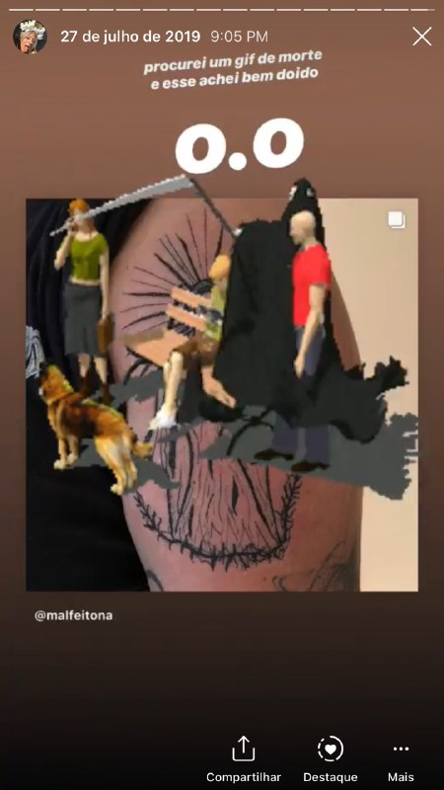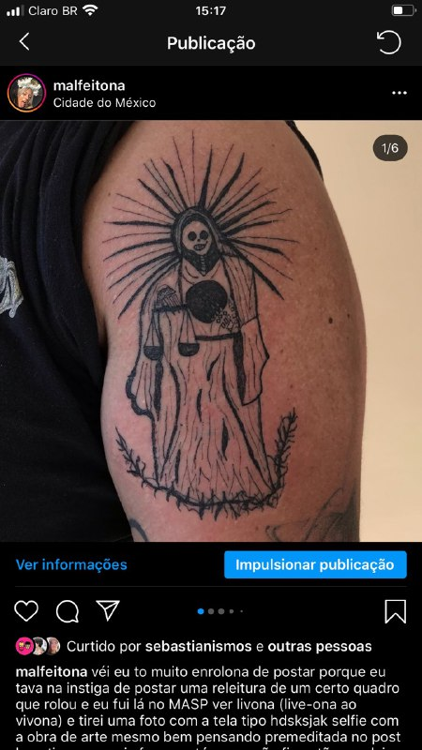
Figura X: À esquerda: publicação no Stories. À direita, a publicação relacionada no Feed.
Na figura X acima, a imagem da esquerda é uma captura de tela de Stories feito em 27 de Julho. Nesse Stories foi compartilhada uma publicação do feed (à direita) que mostra uma tatuagem finalizada, porém a imagem foi sobreposta com gifs tornando-a parcialmente oculta. Para ver a imagem completa, o usuário precisa clicar sobre a publicação, onde será redirecionado ao Feed. Na figura abaixo o mesmo recurso foi utilizado, porém ao invés de sobreposição da iamgem foi compartilhada uma imagem que faz parte da publicação do feed, mas que não é a imagem principal e que não deixa claro sobre o que a publicação se trata, incitando a curiosidade do usuário.
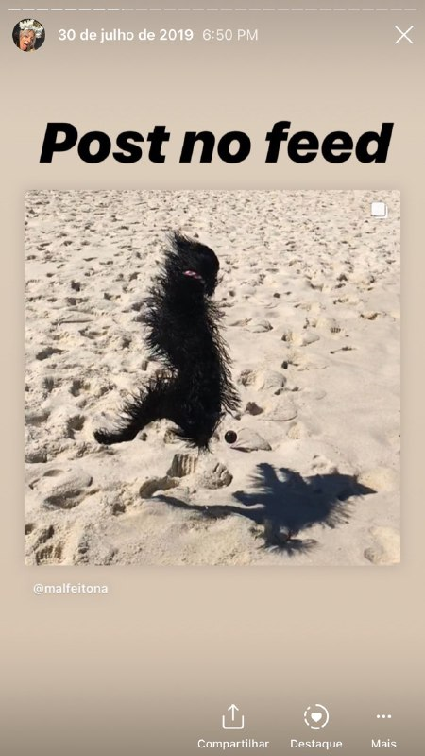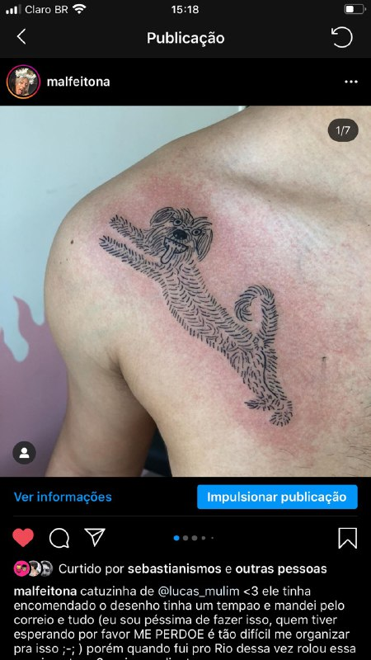
Figura Y: à esquerda: publicação no Stories informando que há post novo no feed. À direita, a publicação relacionada no Feed.

Já houveram clientes que me questionaram porque eu não havia recompartilhado seu conteúdo onde fui tagueada, o que me faz sentir que há regras de etiqueta social não-oficiais do Instagram onde pode ser considerado mal-educado não recompartilhar uma publicação em que fui marcada. Por conta disso, a atividade de conferir diariamente (já que as publicações Stories arquivam-se em 24h, tornando-se indisponíveis para visualização) publicações que fui marcada e recompartilhá-las foi adicionada à minha rotina de tatuadora. Durante o período registrado para autoetnografia, houveram dias de trabalho muito intensos. Mesmo exausta, ao fim do dia eu conferi minhas notificações de Instagram e recompartilhei as publicações em que os clientes me taguearam. u acompanho o desenvolvimento da cicatrização através das publicações marcadas dos clientes e por fotos e vídeos que eles enviam através das mensagens diretas do Instagram. Também tiro dúvidas e forneço informações de pós-procedimento através das mensagens diretas.
Com as ferramentas de edição do Instagram, as imagens são compartilhadas em rede quase em tempo real. As possibilidades de edição do conteúdo imagético no Stories são muitas: aplicação de filtro sobre toda imagem, inserção de textos e figuras do teclado de emojis do smartphone, pacote de stickers e gifs oferecidos pelo aplicativo, marcação de temperatura, "relógio" marcando horário, geolocalização, selfie sobreposta à imagem (“selfie sticker”), a fixação de figuras e adesivos em um ponto do vídeo, bem como a possibilidade de desenhar sobre a imagem (SAMPAIO, 2017). A sobreposição dessas postagens com os recursos de metatexto disponibilizados pelo Instagram como, por exemplo, o sticker “relógio” indica o horário que a foto foi tirada. Isso permite a localização no tempo onde aquele procedimento iniciou e acabou, indicando duração do procedimento.
Por sua vez, no Feed é postado o vídeo ou foto completa, previamente filmado em formato horizontal, onde o resultado é revelado. A capa do vídeo no Feed (a imagem que aparece quando ele está pausado) é a tatuagem coberta por uma espuma. Isso estimula que o usuário clique sobre o vídeo para que ele inicie e não passe direto por ele. Vídeos assistidos são lidos pelos algoritmos como interessantes e relevantes e tem, portanto, maior alcance. A prática do suspense se tornou tão comum que foram desenvolvidos produtos para tatuadores apenas com essa finalidade. Esse é um exemplo pontual, mas extremamente icônico, do produto da interação entre tatuadores e o Instagram. Eu não me valho da prática da espuma, mas faço suspense ao publicar nos stories a tatuagem finalizada, cobrindo a maior parte da imagem com um gif e convidando os seguidores a ver o resultado final no feed.
O Stories é um ambiente onde eu me sou uma personagem. Conhecer o tatuador é, para muitas pessoas, o que desperta interesse, ou que pesa na decisão e segurança em realizar o procedimento. Eu utilizo bastante o recurso Stories, publicando entre 15 a 50 Stories por dia sobre os mais variados assuntos. Me sinto estimulada a publicar Stories não relacionados à tatuagem em minha conta profissional pois isso tem impacto sobre a procura de clientes. A figura 5 abaixo mostra um email de orçamento que recebi de uma cliente que, apesar de não ter nenhuma tatuagem, demonstra ser interessada ao ponto de ter uma tatuadora preferida. A figura 6 mostra uma seguidora interagindo por mensagem direta com um conteúdo relacionado ao feminismo que compartilhei no Stories. Na mensagem, ela se mostra inclinada a realizar um procedimento de tatuagem devido ao seu alinhamento com o posicionamento político que mostro nas redes. Eu realizo muitas primeiras tatuagens e muitos clientes relatam que não tinham vontade de se tatuar até começar a acompanhar meu conteúdo no Instagram, tendo grande influência o fato de se sentirem cativados pelas legendas ou conteúdo dos stories.

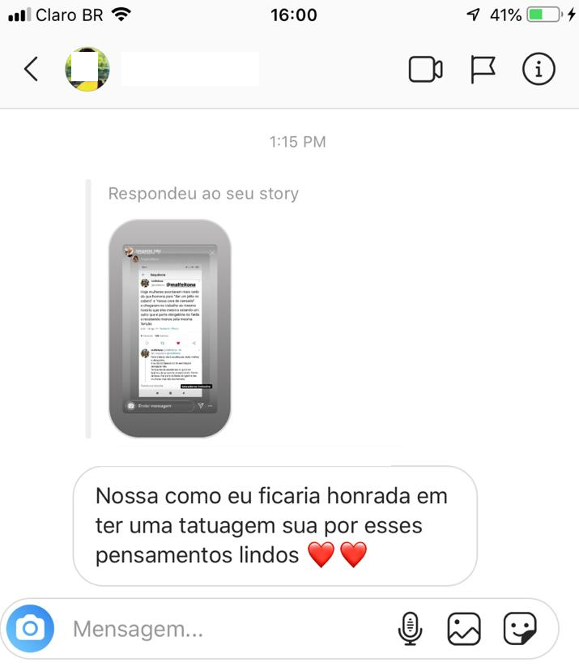
Figura 2 – Tela da conversa na aba mensagens diretas no Instagram. 1 de agosto de 2019
Posso dizer,a partir dos dados colhidos na autoetnografia, que o Instagram agencia a minha prática profissional, tanto de gestão das atividades (agenda, contatos, visitas, procedimentos, relacionamento), como dos procedimentos na ação de tatuar, fazendo com que eu molde a minha ação tendo em vista as recompensas que a plataforma me oferece a partir das práticas de dados realizada e da performatividade dos seus algoritmos.
Conclusão
Como conclusão dessa autoetnografia podemos colocar como hipótese que o uso massivo do Instagram pelos tatuadores pode gerar mudanças das práticas e da organização do trabalho desses profissionais. Isso pôde ser comprovado parcialmente a partir dessa autoetnografia, identificando as interseções particulares entre a tatuadora, a tatuagem e a plataforma. Sob uma ótica menos antropocêntrica, foi reconhecida a agência do Instagram sobre as transformações e adições na prática categorizadas em três áreas: espacial, estéticae prática profissional. Nessas áreas, está presente a preocupação consciente ou estímulo inconsciente da tatuadora para que sua publicação tenha bom engajamento - que outros usuários curtam, comentem e compartilhem suas publicações - que acarretará em maior alcance - suas publicações serem vistas por um maior número de usuários - o que impactará diretamente na atração e fidelização de clientes.
Há uma ação da tatuadora que é dirigida pela lógica de dados e pela performatividade dos algoritmos da plataforma que, mesmo sendo opacos, é possível de ser detectada sua agência pela pragmática das ações (BUCHER, 2017). Mostramos como os resultados da autoetnografia apontam para mudanças interessantes na forma de fazer tatuagem e gestào do trabalho (praxis) e no lugar de exercício dessa prática (espaço). Na categoria espaço, o uso Instagram fez com que a tatuadora criasse espaços pensados para funcionar bem na e para a plataforma. Na práxis, tarefas, etapas de processo e produtos foram adicionadas às práticas da tatuagem pelo uso do Instagram.
A centralização de tantas atividades importantes para prática da profissão no Instagram gera dependência da plataforma para a tatuadora, o que por sua vez gera insegurança. Caso, repentinamente, o Instagram pare de existir, ou a conta Malfeitona seja por algum motivo desativada, a tatuadora continuaria tendo seu estúdio, equipamentos, experiência e estilo produzido pela artista e pelo Instagram em união, mas sua prática profissional teria que ser totalmente reformulada, a ponto de ser difícil prever sua nova forma. Por outro lado, a dependência a faz investir cada vez mais tempo utilizando plataforma, interagindo e produzindo maior quantidade de conteúdos que exigem mais tempo de produção,ou seja, trabalhando para plataforma. A realização da autoetnografia agravou a percepção da dependência do Instagram para autora, que, percebendo-se refém de uma só plataforma investiu esforços em estar presente profissionalmente em outras plataformas digitais..
A autoetnografia fez a autora mais autoconsciênte de sua relação com a plaforma de como foi, profissionalmente, produzida por ela. Foi com o Instagram que iniciou e desenvolveu sua carreira profissional como tatuadora e é através da plataforma que realiza quase todas as suas atividadesprofissionais. Pode-se dizer que seu trabalho de tatuagem é fruto de um entrelaçamento (BARAD, 2007) entre a autora, os outros usuários/clientes e e a plataforma. Nesse sentido, a palataforma faz-fazer, pois está impregnada em suas ações.
O Instagram é não apenas uma ferramenta passiva utilizada pela autora, mas um agente importante na prática, sendo parte do entrelaçamento tatuador-plataforma-clientes no qual não se sabe a priori a origem e/ou a direção da ação. A plataforma está presente mesmo quando não está sendo diretamente utilizada, seja na escolha de um tapete para o estúdio, no planejamento de uma viagem ou no ajeitar da postura na cadeira durante o procedimento de tatuagem. O Instagram tatua junto à tatuadora.. Certamente essa análise pode ser aplicada para o estudo da agência do Instagram para outras profissões.

Referências
ADAMS, Tony E., JONES, Stacy Holman, ELLIS, Carolyn. et al. Autoethnography: Understanding Qualitative Research. New York: Oxford University Press, 2015. 217 p.
BARAD, K. Meeting the universe halfway: quantum physics and the entanglement of matter and meaning. Durham, Londres: Duke University Press, 2007.

BUCHER, T. If… Then. Algorithmic power and politics. Oxford: Oxford University Press, 2018.
CHENEY-LIPPOLD, John. We Are Data. New York: NYU Press, 2017.

COOLEY, D., FROST. S. New materialism. Ontology, agency, and politics. Durham & London. Duke University Press, 2010.

DIJCK, Jose van; POELL, Thomas; WAAL, Martijn de. The Platform Society. New York: Oxford University Press, 2018.

FERREIRA, Marilucy da Silva. Indexação de imagens fotográficas no Instagram: representação subjetiva das hashtags. Photo & Documento, Brasília, v. 3, n. 1, p.1-14, 2017. Disponível em: <http://gpaf.info/photoarch/index.php?journal=phd&page=about>. Acesso em: 01 jun. 2018

FINN, Ed. What Algorithms Want: Imagination in the Age of Computing. Cambridge: MIT Press, 2017.

FOX, Nick J.; ALLDRED, Pam. Introduction. Sociology and the New Materialism: Theory, Research, ActionSociology and the New Materialism Theory, Research, Action. SAGE Publications Ltda. 1 Oliver’s Yard. 55 City Road. London. 2017. pp. 11-25

KENNEDY, Helen; POELL, Thomas; VAN DIJCK, Jose. Data and agency. Big Data & Society, v. 2, n. 2, p. 1-7, 2015.

LEMOS, A. Epistemologia da Comunicação, Neomaterialismo e Cultura Digital. In. Galáxia (São Paulo), no.43 São Paulo Jan./Apr. 2020, Mar 20, 2020. https://doi.org/10.1590/1982-25532020143970

LEMOS, André. PASTOR, Leonardo; A Fotografia como prática conversacional de dados: espacialização e sociabilidade digital no uso do Instagram em praças e parques na cidade de Salvador. Comunicação, Mídia e Consumo, São Paulo, v. 15, n. 42, p.10-33, mar. 2018.

LEMOS, A., SAMPAIO, C. “Mais livre para publicar: Efemeridade da Imagem nos modos Galeria e Stories do Instagram“, RJ: Revista Mídia e Cotidiano, UFF, Volume 12, Número 2, agosto de 2018.

LIMA, Juliana Domingos de. A estética dos desenhos feios e porque viraram tendência. 2019. Disponível em: https://www.nexojornal.com.br/expresso/2019/04/25/A-est%C3%A9tica-dos-%E2%80%98desenhos-feios%E2%80%99.-E-por-que-viraram-tend%C3%AAncia. Acesso em: 25 abr. 2019.

MACKIE, Bella. Is Instagram changing the way we design the world? 2018. Disponível em: https://www.theguardian.com/lifeandstyle/2018/jul/12/ready-for-your-selfie-why-public-spaces-are-being-insta-designed. Acesso em: 12 jul. 2018.

SRNICEK, Nick. Platform Capitalism. New Jersey: John Wiley & Sons, 2017.

TAURAS, Luke. ​Instagram & The Tattoo Industry. ​2015. Disponível em: <https://backinktime.com/instagram-the-tattoo-industry/>. Acesso em: 10 Ago. 2019.

Helen Sousa é mestranda no Poscom/UFBa, pesquisadora do Lab404/Poscom-UFBA. André Lemos é professor titular da Facom/UFBa, coordenador do Lab404 e pesquisador 1A do CNPq.
Ver Top 15 Most Popular Social Networking Sites and Apps.<https://www.dreamgrow.com/top-15-most-popular-social-networking-sites/> Acesso em Agosto de 2018
O Feed, ou linha do tempo, é o local de publicação de imagens ou vídeos de até 3 minutos associados a uma legenda de até 2200 caracteres. Os conteúdos publicados permanecerão no perfil até que sejam deletados ou arquivados. Os usuários podem reagir às publicações do Feed curtindo ou comentando, e seus comentários podem ser respondidos por outros usuários.
O Stories é uma função incorporada ao Instagram em 2016. Ele permite ao usuário compartilhar conteúdos de imagem e vídeo de até 15 segundos em tempo real ,ou da galeria do celular que se apagarão automaticamente em 24h. Os usuários podem reagir a essas publicações através de emojis. É possível fazer uma transmissão de vídeo contínuo ao vivo (Live ou Ao Vivo), bem como agrupar até 100 publicações por destaque (Destaque dos Stories). Não há limite de criação de destaques. Os usuários também podem trocar palavras, fotos e vídeos em chats privados (Direct Message ou Mensagem Direta).
<https://help.instagram.com/>
É possível inserir texto de até 160 caracteres, além de um link.
Como idade, sexo, cidade, país.
É possível explorar o ambiente onde aparecem publicações de contas que o usuário não segue, como sugestões de conteúdo baseado em sua atividade no aplicativo, realizar Curtidas (representadas por um coração) e medir a popularidade de cada postagem ou comentário pelo número delas. O Instagram lucra com anúncios que aparecem entre as publicações de contas (Alcance). Uma atualização em 2019 retirou a visualização do número de curtidas (mas não dos comentários) de uma publicação, podendo ser vista apenas pelo autor. Ele é uma métrica com a qual os algoritmos do Instagram trabalham.
O selo de autenticidade no Instagram é um símbolo azul ao lado do nome de usuário que passou a existir em 2018. É adicionado pela plataforma ao lado do nome de usuário após análise de autencidade, unicidade, completude e notabilidadade. Segundo a central de ajuda do Instagram, as contas verificadas devem representar pessoas, marcas ou entidades famosas e muito pesquisadas e são analisadas contas que aparecem em várias fontes de notícias. <https://help.instagram.com/>
Termo utilizado na área de marketing para designar um consumidor de de alta freqüência ou volume de uso de determinado produto.
O resultado desse procedimento será confrontado com uma pesquisa mais ampla sobre as práticas dos profissionais de tatuagem no Brasil, em andamento Pesquisa de mestrado sobre o uso do Instragram no trabalho de tatuadores no Brasil, em andamento, de Helen Sousa sob a orientação de André Lemos.
A quantidade de seguidores pode ser visualizado acessando a tela principal do perfil @malfeitona. A média diária de uso é uma informação calculada e forneceida pelo Instagram a seus usuários e atualizada semanalmente, Pode ser vista por quem possui o login e senha da conta acessando o Menu no perfil principal e clicando na opção “sua atividade”. A média de 3h foi informada pelo aplicativo em diferentes semanas entre julho de 2019 e Junho de 2020.
A narrativa dessa parte do texto é feita em primeira pessoa pela autora, com ajuda da redação pelo coautor do artigo.
Formato de conteúdo de vídeo em primeira pessoa, geralmente de teor autobiográfico.
“Taguear” (etiquetar) é a ação de marcar um usuário com link direto para seu perfil. Quando um usuário está tagueado em uma publicação pública, poderá compartilhar aquele conteúdo que não foi gerado por ele, mas é associado a ele. Isso é chamado de recompartilhar.
Ver https://www.theguardian.com/lifeandstyle/2018/jul/12/ready-for-your-selfie-why-public-spaces-are-being-insta-designed
Em uma média de 30 Stories publicados diariamente, apenas 6 eram relacionados a desenho ou tatuagem.
Estilos clássicos de tatuagem. Guia da Tatuagem: conheça difentes estilos de desenho: https://revistagalileu.globo.com/Sociedade/Comportamento/noticia/2014/09/guia-da-tatuagem-conheca-diferentes-estilos-de-desenho.html
A Estética dos desenhos feios e porque viraram tendência, 2019. https://www.nexojornal.com.br/expresso/2019/04/25/A-est%C3%A9tica-dos-%E2%80%98desenhos-feios%E2%80%99.-E-por-que-viraram-tend%C3%AAncia. Acesso em: 25 abr. 2019.
Palavra utilizada no Nordeste do Brasil para designar algo com valor reduzido ou sem importância, ordinário e/ou sem qualidade.
A dissertação em andamento vai realizar um pesquisa com tatuadores do Brasil para saber se essa tendência se comprova.

